Nomina Web

Especificación de Requerimientos de Software

Versión 1.0

Historia de Revisión
Date | Versión | Descripción | Autor
22/Abril/16 | 1.0 | Primera Versión de la Especificación de Requerimientos | Ruben Ojeda

Tabla de Contenidos
1. Introducción 4
1.1 Propósito 4
1.2 Alcance 4
1.3 Definiciones Acrónimos y Abreviaciones 4
1.4 Referencias 4
1.5 Resumen 4
2. Descripción General 4
2.1 Modelo de Encuesta de Casos de Uso 4
2.2 Suposiciones y Dependencias 4
3. Requerimientos Específicos 5
3.1 Reportes de Casos de Uso 5
3.2 Requerimientos Suplementarios 5

Especificación de Requerimientos de Software

Introducción

Propósito
El propósito de este documento es proporcionar de manera escrita y formal una especificación clara de todos los requerimientos del proyecto que sirva de ayuda tanto al cliente como al desarrollador o equipo de desarrolladores para tener claro la funcionabilidad del proyecto con exactitud.

Alcance
Esta aplicación web es una calculadora de nómina ISR, que permite al usuario llevar un control sobre los empleados que contrata junto con su información relevante y calcular la nómina de los empleados de manera semanal, quincenal y mensual.

Definiciones Acrónimos y Abreviaciones

Los términos están se encuentran definidos en el documento Glosario.docx

Resumen
Las siguientes secciones detallan los casos de uso y los requerimientos que se deben cumplir en los casos de uso para lograr la funcionabilidad esperada que se espera del sistema, esto incluye la información individual de cada caso de manera detallada y ordenada.

Descripción General

Modelo de Compendio de Casos de Uso

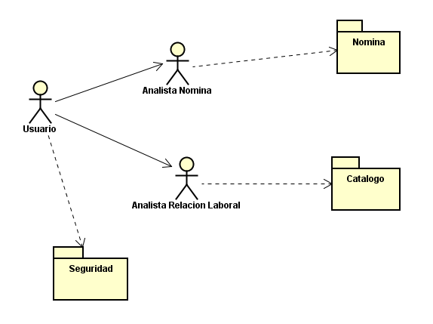

Actores
Nombre | Descripción | Paquete
Usuario | Usuario como Actor realizara los casos de uso del paquete de Seguridad. | Seguridad
Analista Nomina | El Analista Nomina realizara los casos de uso del paquete Nomina, | Nomina
Analista Relación Laboral | El Analista Relación Laboral realizara los casos de uso del paquete de Catalogo | Catalogo

Casos de Uso
Nombre | Descripción | Paquete
Login | Permite al usuario entrar al sistema | Seguridad
Logout | Permite al usuario salir del sistema | Seguridad
Borrar Usuario | Permite borrar la información de un usuario del sistema | Catalogo
Actualizar Usuario | Permite cambiar la información de un usuario en el sistema | Catalogo
Consultar Usuario | Permite leer la información de un usuario del sistema | Catalogo
Crear Usuario | Permite agregar la información de un usuario al sistema | Catalogo
Calcular Nomina | Calcular nómina de cada trabajador en base a los días trabajados y los días de ausencia para un tiempo dado y sus retenciones de ISR e IMSS | Nomina

Suposiciones y Dependencias

- Se debe contar con acceso a internet para poder acceder a la aplicación.
- Servidor Web para hospedar la aplicación Se requiere un Servidor Web para hospedar la aplicación.
- Se requiere tener un navegador web en cada máquina cliente para tener acceso a la aplicación.

Requerimientos Específicos

Reportes de Casos de Uso

Caso de Uso Iniciar Sesión

1. Descripción Breve
Este Caso de Uso es acerca de cómo el usuario debe de acceder a la aplicación de Nómina Web, únicamente proporcionando su nombre de usuario y su contraseña.
2. Flujo de Eventos
2.1 Flujo Básico
- El sistema pide nombre del usuario y contraseña.
- El personal de Recursos Humanos ingresa el nombre de usuario y contraseña.
- El sistema valida que el formato del nombre de usuario y contraseña cumpla con:
- El formato para nombre de usuario, longitud máxima de 50.
- El formato para contraseña, longitud mínimo 8 máximo 16, y soporta caracteres alfanuméricos.
- El sistema consulta que la combinación de usuario y contraseña estén registrados.
- El sistema provee acceso si se encontró el registro.
2.2 Flujo Alternativo
2.1 Primer Flujo Alternativo – El usuario no cumple con el formato
3.1 El sistema despliega el mensaje: “Formato de usuario invalido”
El nombre del usuario no cumple con el formato
3.1 El sistema despliega el mensaje: “Formato de contraseña invalido”
La contraseña no cumple con el formato
2.2 Segundo Flujo Alternativo – Formato no registrado
4.1 El sistema despliega el mensaje: “La combinación de usuario y contraseña no registrados”.
3. Requerimientos Especiales
Se definirán en la Fase de Elaboración.
4. Precondiciones
4.1 Precondición Uno
El usuario debe de tener una cuenta con la cual podrá acceder a la aplicación.
4.2 Precondición Dos
El sistema no este inicializado.
5. Post Condiciones
5.1 Post Condición Uno
Inicializa el sistema.
6 Puntos de Extensión
Los puntos de extensión se identificarán en la Fase de Elaboración.

Caso de Uso Cerrar Sesión
1. Descripción General
Este Caso de Uso es acerca de cómo cerrar sesión utilizando la aplicación de Nómina Web.
2. Flujo de Eventos
2.1 Flujo Básico
1. El personal de Recursos Humanos le comunica al sistema que desea cerrar la aplicación.
2. El sistema consulta que la aplicación se encuentra lista para cerrar sesión.
3. El sistema valida que el usuario pueda serrar sesión.
4. El sistema da por finalizadas las tareas y se finaliza.
2.2 Flujo Alternativo
Primer Flujo Alternativo – El usuario no cumple con el formato
2.1 El sistema no permite que se cierre debido a que no ha concluido un proceso, desplegará el mensaje: “Esperar a que el sistema cierre todos los procesos”.
3. Requerimientos Especiales
Los requerimientos se identificaran en la Fase de Elaboración.
4. Precondiciones
4.1 Precondición Uno
El sistema debe estar inicializado anteriormente.
5. Post-condiciones
5.1 Post-condición Uno
El sistema se da por finalizado.
6. Puntos de Extensión
Los puntos de extensión se identificarán en la Fase de Elaboración.

Caso de Uso Crear Usuario
1. Breve Descripción
Este caso de uso permite agregar la información de un usuario al sistema.
2. Flujo de Eventos
2.1. Flujo Básico
1. El analista relación laboral selecciona la opción de nuevo usuario.
2. El analista relación laboral introduce toda la información necesaria para crear un nuevo usuario.
3. El analista debe seleccionar el botón de salvar información.
4. El sistema crea al nuevo usuario basado en la información que el analista relación laboral introdujo.
2.2 Flujo Alternativo
2.2.1 Primer Flujo Alternativo – El usuario introduce un tipo de dato no valido
4.1 El sistema detecta un dato no compatible con los datos que acepta el sistema.
4.2 El sistema detecta que un dato que no es compatible con el tipo de dato que acepta el sistema.
4.3 El sistema no guarda los datos del nuevo usuario.
3. Requerimientos Especiales
Se definirán en la Fase de Elaboración.
4. Precondiciones
4.1 Precondición Uno
El analista relación laboral debe estar dado de alta y tener acceso al sistema.
4.2 Precondición Dos
El sistema debe estar conectado a su servidor.
4.3 Precondición Tres
Debe haber acceso o conexión a la base de datos.
4.4 Precondición Cuatro
El analista relación laboral debe tener la siguiente información para poder dar de alta a un usuario en el sistema:
- Nombre Completo
- RFC
- No. Seguro Social
- Salario Diario
- Fecha de Contratación
5. Post condiciones
5.1 Post Condición Uno
El sistema da de alta a un nuevo usuario.
6. Puntos de Extensión
Los puntos de extensión se identificarán en la Fase de Elaboración.

Caso de Uso Editar Usuario
1. Breve Descripción
Este caso de uso permite modificar la información de un usuario dado de alta en el sistema.
2. Flujo de Eventos
2.1 Flujo Básico
1. El analista selecciona el usuario que desea modificar.
2. El analista relación laboral selecciona la opción de editar información de usuario.
3. El usuario modifica la información de usuario, las modificaciones solo pueden ser de los siguientes campos:
      - Nombre Completo
      - RFC
      - No. Seguro Social
      - Salario Diario
      - Fecha de Contratación
4. El sistema valido la información que el usuario introdujo.
5. El analista selecciona el botón de guardar.
6. El sistema guarda la información modificada del usuario que el analista selecciono.
2.2 Flujo Alternativo
2.2.1 Primer Flujo Alternativo – El usuario introduce un tipo de dato no valido
4.1 El sistema detecta un dato no compatible con los datos que acepta el sistema.
4.2 El sistema despliega un mensaje de error al querer editar la información de usuario.
3. Requerimientos Especiales
Se definirán en la Fase de Elaboración.
4. Precondiciones
4.1 Precondición Uno
El sistema despliega la lista de usuarios.
4.2 Precondición Dos
El analista relación laboral busca de entre la lista de usuarios el que desea borrar.
4.3 Precondición Tres
El analista relación laboral debe estar dado de alta y tener acceso al sistema.
4.4 Precondición Cuatro
El sistema debe estar conectado a su servidor.
4.5 Precondición Cinco
Debe haber acceso o conexión a la base de datos.
4.6 Precondición Seis
El analista relación laboral debe saber que cambios va a realizar al sistema.
5. Post condiciones
5.1 Post Condición Uno
El sistema guardo los cambios que se realizaron a la información.
6. Puntos de Extensión
Los puntos de extensión se identificarán en la Fase de Elaboración.

Caso de Uso Consultar Usuario
1. Breve Descripción
Este caso de uso permite consultar la información de un usuario dado de alta en el sistema.
2. Flujo de Eventos
2.1 Flujo Básico
1. El analista relación laboral busca de entre la lista de usuarios el que desea consultar.
2. El analista selecciona el usuario que desea consultar.
3. El sistema muestra la información del usuario que el analista selecciono.
3. Requerimientos Especiales
Se definirán en la Fase de Elaboración.
4. Precondiciones
4.1 Precondición Uno
El analista relación laboral debe estar dado de alta y tener acceso al sistema.
4.2 Precondición Dos
El sistema debe estar conectado a su servidor.
4.3 Precondición Tres
Debe haber acceso o conexión a la base de datos
4.4 Precondición Cuatro
El analista relación laboral debe saber cuál usuario va a consultar en el sistema
5. Post condiciones
5.1 Post Condición Uno
El sistema no registra cambios en la información de los usuarios.
6. Puntos de Extensión
Los puntos de extensión se identificarán en la Fase de Elaboración.

Caso de Uso Borrar Usuario
1. Breve Descripción
Este caso de uso permite borrar la información de un usuario dado de alta en el sistema.
2. Flujo de Eventos
2.1 Flujo Básico
1. El analista selecciona el usuario que desea borrar.
2. El sistema elimina la información del usuario que el analista selecciono.
3. El sistema elimina la información del usuario que se seleccionó.
3. Requerimientos Especiales
Se definirán en la Fase de Elaboración.
4. Precondiciones
4.1 Precondición Uno
El analista relación laboral debe estar dado de alta y tener acceso al sistema.
4.2 Precondición Dos
El analista relación laboral debe saber cuál usuario debe ser borrado del sistema.
4.3 Precondición Tres
El sistema despliega la lista de usuarios.
4.4 Precondición Cuatro
El analista relación laboral busca de entre la lista de usuarios el que desea borrar.
5. Post condiciones
5.1 Post Condición Uno
El usuario se ha eliminado del registro de usuarios.
6 Puntos de Extensión
Los puntos de extensión se identificarán en la Fase de Elaboración.

Caso de Uso Calcular Nomina
1. Descripción Breve
Este Caso de Uso describe como el usuario de Recursos Humanos utilizará el software para calcular la nómina del empleado, según el período con el cual el empleado haya sido capturado en el sistema
2. Flujo de Eventos
2.1 Flujo Básico
1. El sistema pide al usuario seleccionar mediante una búsqueda de los empleados dados de alta
2. El usuario empieza a ingresar el nombre del empleado
3. El sistema le muestra las coincidencias
4. El usuario selecciona el nombre del empleado cuya nómina desea calcular.
5. El usuario selecciona calcular.
6. El sistema imprime un breve desglose de la nómina, más correspondiente, además de una opción para imprimir en formato PDF un desglose detallado.
2.2 Flujo Alternativo
2.2.1 Primer Flujo Alternativo – El usuario no encuentra el nombre del empleado
3.1 El sistema despliega el mensaje: “No hay coincidencias”
3. Requerimientos Especiales
Se definirán en la Fase de Elaboración.
4. Precondiciones
4.1 Precondición Uno
El nombre del empleado, su sueldo y su periodo de paga (semanal, quincenal o mensual) deben de estar dados de alta en el sistema.
4.2 Precondición Dos
El sistema debe tener acceso a los datos necesarios para el cálculo de impuestos, además de funciones específicas para calcularlos
5. Post Condiciones
5.1 Post Condición Uno
El sistema imprime la cantidad de nómina más un breve desglose.
6. Puntos de Extensión
Los puntos de extensión se identificarán en la Fase de Elaboración.

Requerimientos Suplementarios

Pantalla Iniciar Sesión

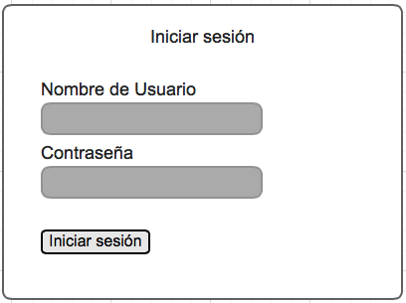

Pantalla Cerrar Sesión
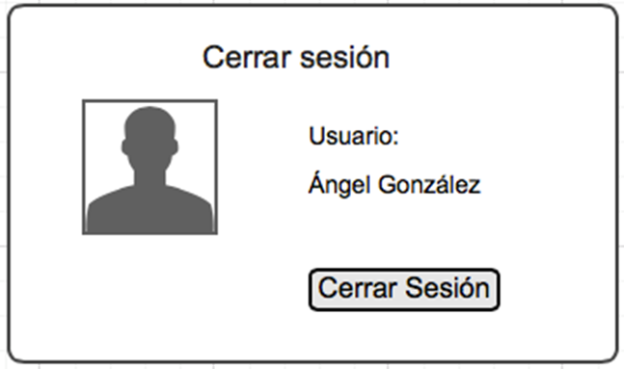

Pantalla Crear Usuario
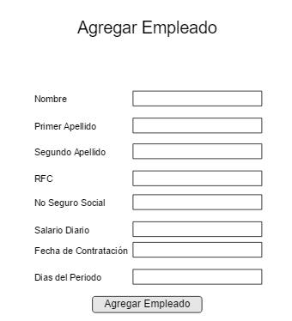

Pantalla Editar Usuario

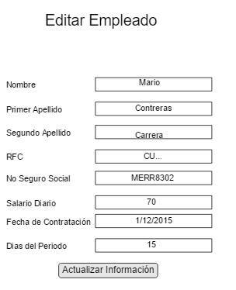

Pantalla Borrar Usuario

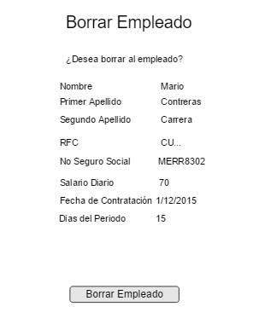

Pantalla Mostrar Usuario
